8.4.2 空间点、直线、平面之间的位置关系
课后训练巩固提升
1.若平面α和直线a,b满足a∩α=A,b⊂α,则a与b的位置关系一定是( )
A.相交 B.平行
C.异面 D.相交或异面
解析:若A∈b,则a与b相交;若A∉b,则a与b异面.
答案:D
2.如图,三棱台ABC-A'B'C'的一条侧棱AA'所在的直线与平面BCC'B'的位置关系是( )
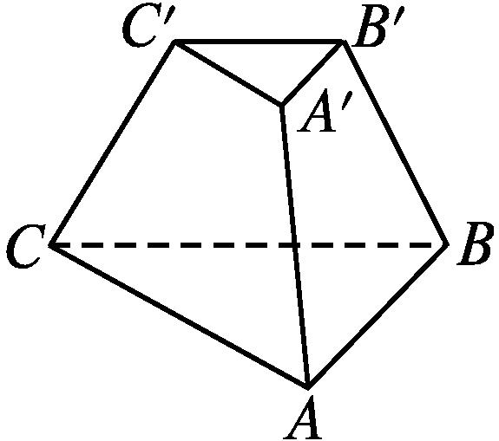
A.相交
B.平行
C.直线在平面内
D.平行或直线在平面内
解析:因为几何体为棱台,所以三条侧棱AA',BB',CC'的延长线交于一点,记为P,则直线AA'与平面BCC'B'相交于点P,故直线AA'在平面BCC'B'外.故选A.
答案:A
3.若直线a不平行于平面α,则下列结论正确的是( )
A.α内的所有直线均与a异面
B.α内不存在与a平行的直线
C.α内直线均与a相交
D.直线a与平面α有公共点
解析:由于直线a不平行于平面α,则a在α内或a与α相交,故A错;当a⊂α时,在平面α内存在与a平行的直线,故B错;由于α内的直线也可能与a平行或异面,故C错;由a在α内或a与α相交知,D正确.
答案:D
4.与两个相交平面的交线平行的直线和这两个平面的位置关系是( )
A.都平行
B.都相交
C.在两个平面内
D.至少与其中一个平面平行
解析:一条直线与两个平面的交线平行,有两种情形,其一是分别与这两个平面平行;其二是在其中一个平面内且平行于另一个平面,符合至少与其中一个平面平行.
答案:D
5.(多选题)下列命题是真命题的为( )
A.若直线与平面有两个公共点,则直线在平面内
B.若直线l上有无数个点不在平面α内,则l∥α
C.若直线l与平面α相交,则l与平面α内的任意直线都是异面直线
D.若直线l与平面α平行,则l与平面α内的直线平行或异面
解析:对于B,直线l也可能与平面α相交;对于C,直线l与平面α内不过交点的直线异面,而与过交点的直线相交.故BC中命题是假命题.
答案:AD
6.设a为空间中的一条直线,记正方体ABCD-A₁B₁C₁D₁的六个面所在的平面中,与直线a相交的平面个数为m,则m的所有可能取值构成的集合为 .
解析:体对角线所在的直线与正方体的6个面都相交,面对角线所在的直线与正方体的4个面相交,而棱所在的直线与正方体的2个面相交,故m的所有可能取值构成的集合为{2,4,6}.
答案:{2,4,6}
7.如图,在正方体ABCD-A₁B₁C₁D₁中,所在直线与BD₁异面的棱有 条.
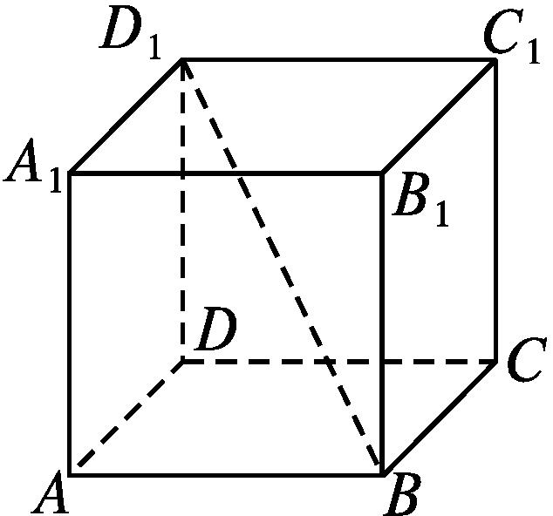
解析:由异面直线的定义,在正方体ABCD-A₁B₁C₁D₁中,所在直线与BD₁异面的棱有CD,A₁B₁,AD,B₁C₁,AA₁,CC₁,共6条.
答案:6
8.已知两个平面α,β,如果α∥β,且直线c⊂β.判断c与α的位置关系,并说明理由.
解:c∥α.理由如下:因为α∥β,所以α与β没有公共点,又c⊂β,所以c与α无公共点,所以c∥α.
9.如图,在正方体ABCD-A₁B₁C₁D₁中,M,N分别是A₁B₁和BB₁的中点,求下列直线与平面的位置关系.
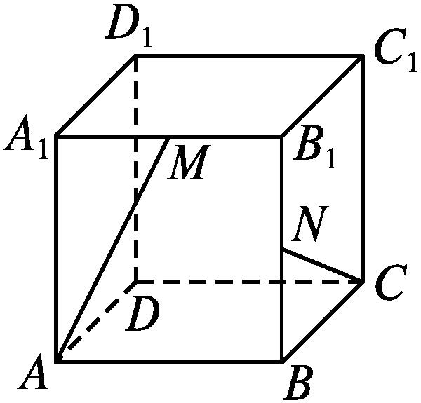
(1)AM所在的直线与平面ABCD;
(2)CN所在的直线与平面ABCD;
(3)AM所在的直线与平面CDD₁C₁;
(4)CN所在的直线与平面CDD₁C₁.
解:(1)AM所在的直线与平面ABCD相交.
(2)CN所在的直线与平面ABCD相交.
(3)AM所在的直线与平面CDD₁C₁平行.
(4)CN所在的直线与平面CDD₁C₁相交.

